1. 有时候我们去挖掘接口调用的时候，再卡包的这个位置，或许被别人交过了，那么哪里还会存在接口调用那。

注销功能：用户点击注销 —> 验证用户身份（输入身份证，过人脸，输入密码等） —> 验证成功 —> 成功注销

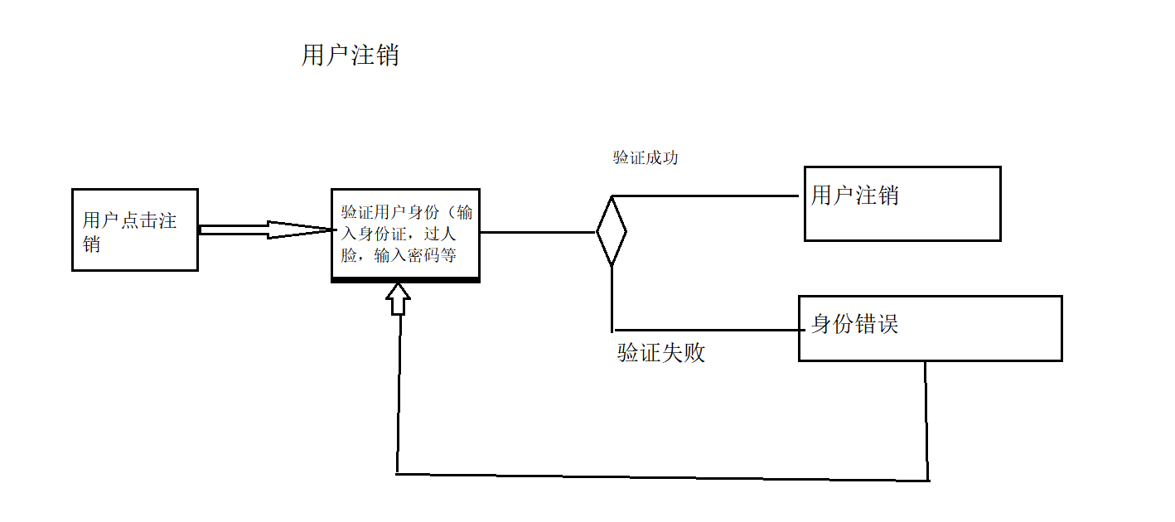

看完图解，相信大家都明白了，接图

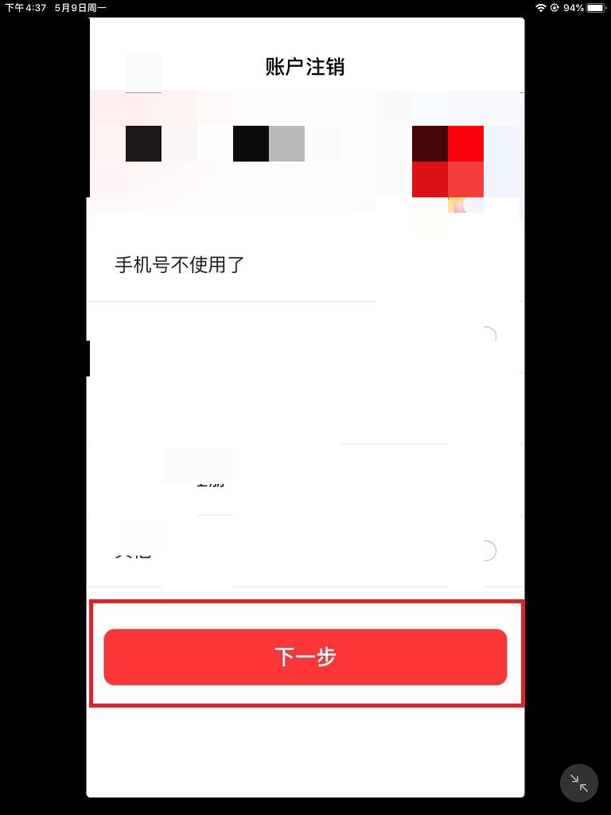

2.看你要的接口出现了，他在这里，如果这里可以无限次被调用，同时根据返回包的不同，可以识别被人的身份证，那它就是一个不限制调用。虽然这里是验证的我们自己的身份证号。

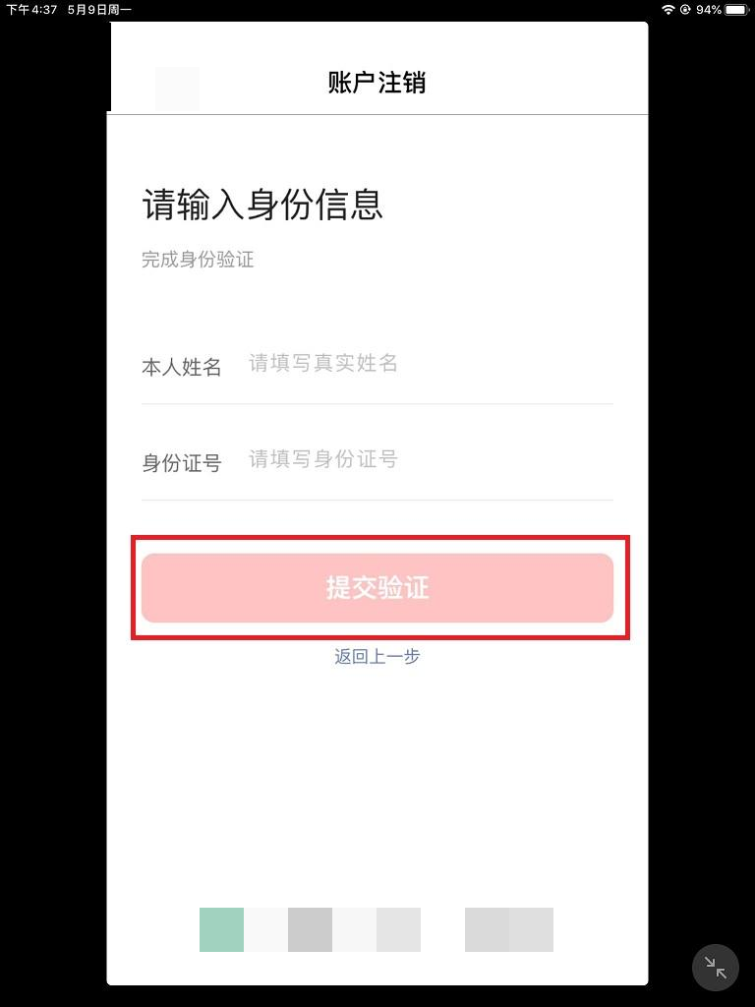

到了人脸识别，这里我们先本人正确的验证一次，看返回包。然后再随便找个人验证替换它的返回包即可

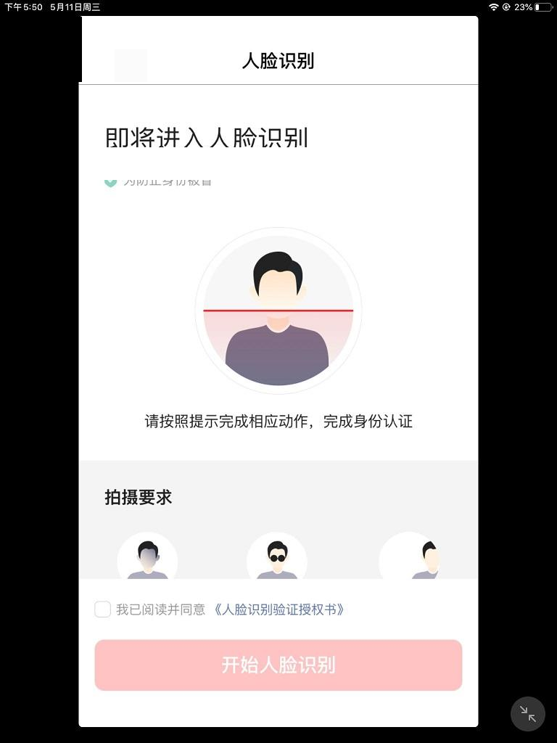

自己本人验证：返回包

"data":{"verified":"true"}   ,放包

随便找个人验证，拦截返回包

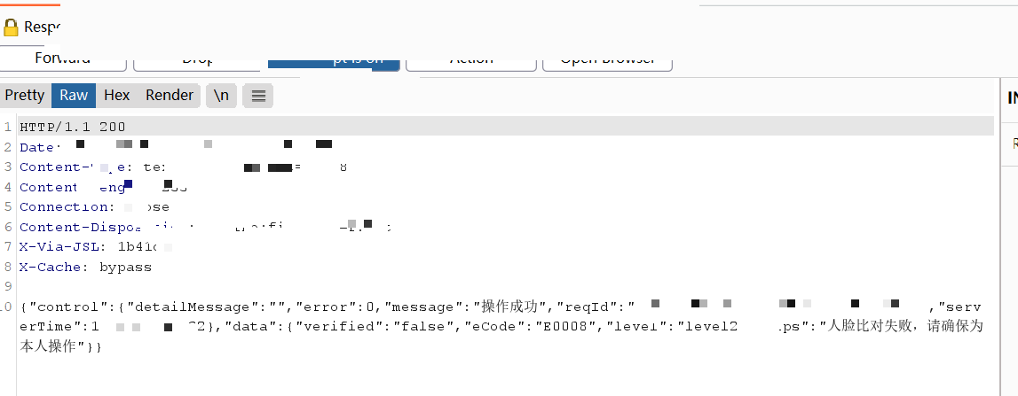

替换

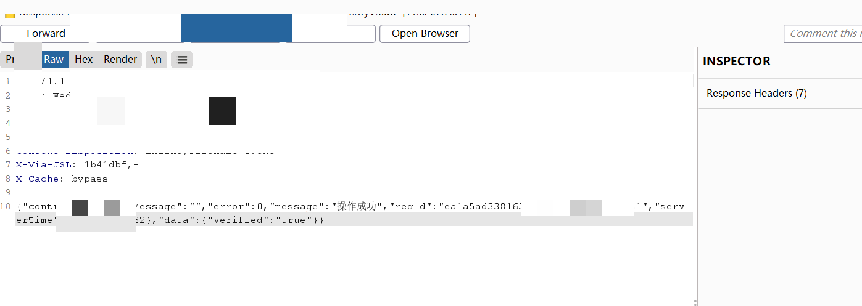

放包

